INSTITUCION: ESCUELA DE COMERCIO N°1 “Prof. José Antonio Casas”

AÑO LECTIVO: 2021
ESPACIO CURRICULAR: TECNOLOGÍA
CURSO/S: 1° AÑO DIVISIONES: 1-2-3-4-5-6-7-8
DOCENTE: Vasquez Betsabe Adelma - Beltrán Alejandra María del Rosario
TRABAJO PRÁCTICO Nº 7

A lo largo de todo este módulo hemos visto los elementos y procedimientos que utiliza la Tecnología para construir productos. En este tema vamos a aprender a descubrir toda la información que tienen "guardada" los productos tecnológicos ya terminados

En el análisis de productos partimos de un producto tecnológico y evaluamos las necesidades que orientan su creación, los condicionamientos que influyeron en su diseño, su desarrollo histórico, su impacto cultural, etc.

El análisis de productos tiene proyección sociocultural cuando se toman en cuenta las relevancias de los productos en función del consumo, usos inteligentes de los mismos, adopción de pautas de mejoramiento, etc.

Se analiza diferentes aspectos de un producto para eso vamos a estudiar distintos tipos de análisis;

Análisis Morfológico
- Análisis Estructural
- Análisis Funcional
- Análisis de Funcionamiento

Análisis Tecnológico
- Análisis Económico
- Análisis Comparativo

El Análisis Morfológico

Del latín Morfo (forma), logos (estudio); permite conocer algunos aspectos del producto tales como su forma, color, textura. Todos estos aspectos no son caprichosos sino que se relacionan con la función que cumple el producto y con el usuario del mismo.

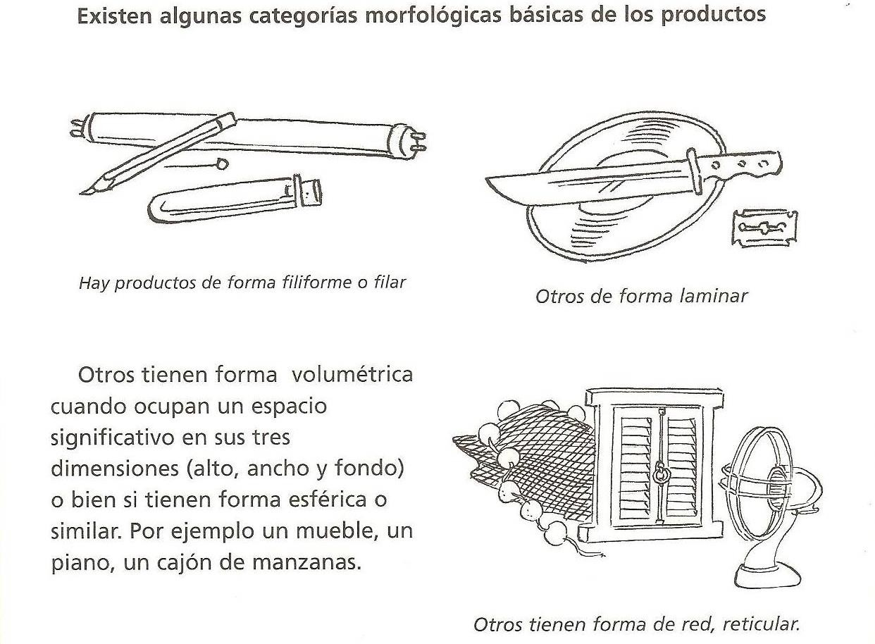

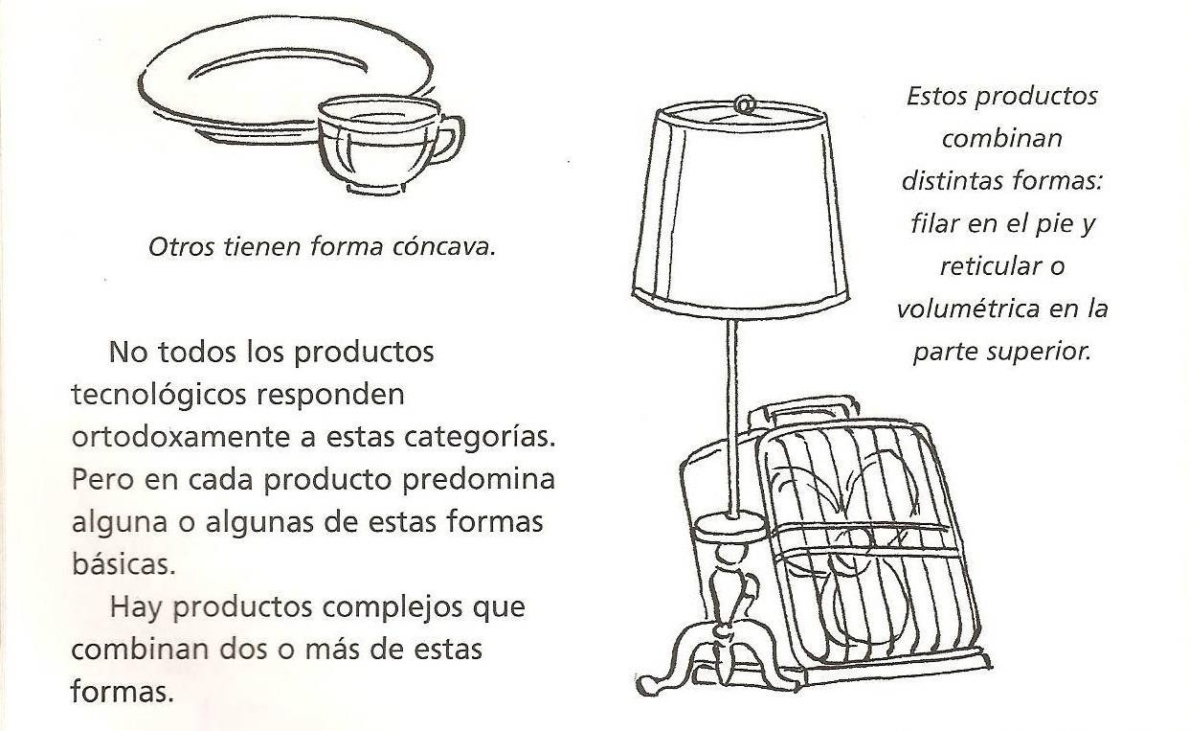

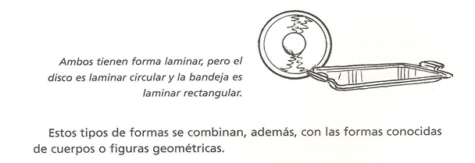

ACTIVIDAD PARA LA CARPETA

- Realice el análisis morfológico de los siguientes productos tecnológicos:
- Un secador de cabello
- Un puente ( el que conozcan)
- Un celular

